平成２９年１月７日
大阪府製本工業組合

（２９年１月期） 理 事 会 議 事 録（案）

１．開催日時 平成２９年１月７日（土）午後５時００分～５時１５分
１．開催場所 シティプラザ大阪
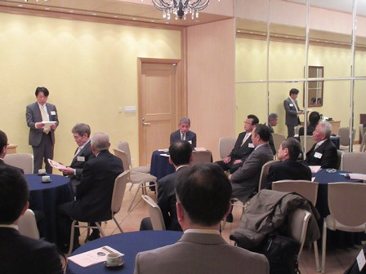
■平成２９年年頭にあたって
◆岡本理事長「年頭挨拶」
「皆さん新年明けましておめでとうございます。
今年もよろしくお願いいたします。
組合員の皆様には今年も一段と強烈な揺さぶりが来るのだろうと思います。
世界的にもややこしい情勢になるのは間違いないと思いますし、何がどう動いていくかわからない情勢であります。業界も当然静かにおれるような状況にないと思います。
その中にあって我々は同業者の為に何かお力添えできることがないかということを模索して組合として組合員の皆様の為にこんな“勉強会”あるいはこんな“活動”としっかりと取り上げて実行に移していきたいと思います。
年末辺りから見通しのつかない状況をみんなで考えていきたいとの動きも出始めております。
年明け早々から動きが活発になると思いますが皆さんと力を合わせてこの業界の行方、自社のおかれている位置をみんなと考えていけるような場を作っていきたいと思います。」
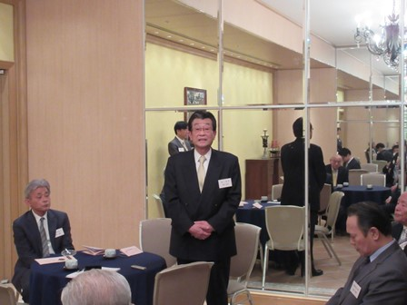
◆北田相談役「年頭挨拶」
「皆さん新年明けましておめでとうございます。
元旦の日経新聞の１面の記事ですが、“当たり前がもうない”“逆境が成長の起点”とか書いてありましたが、本当に当たり前がもうないということは我々が長く築いてきた商売のやり方とかが、これから通用しないのだということだと思います。
我々の業界も同じことかなと捉えました。
我々は楽な商売をしていません。
非常に厳しい毎日を過ごしておりますがそれを何時までも引きずるわけにいきません。
何とか成長にもっていかなくてはならないと思います。
それには情報が必要です。景気の良い時は情報がパッパッと入るが景気が悪いと情報がピタッと止まります。
どうして拾うのかというと皆さんとか組合員の方々、または特に理事をしている方々が全国に行かれた時に色々情報を収集されて組合員に是非届けてあげてほしいと思います。
製本業界では神戸の方は割と平気で大阪に情報を流します。
神戸の仕事は大阪まで流れないとの見方があるからです。
また東京の仕事も大阪に流れることは少ないので、情報をくれます。
三役の方々は東京へ何度か足を運ばれるので良い情報を組合員にお流し願いたいと思います。
組合員の皆さんが業界の皆さんが知恵を出し合って何とか製本業界が生き残っていくように成長していくようによろしくご指導をお願いしたいと思います。」
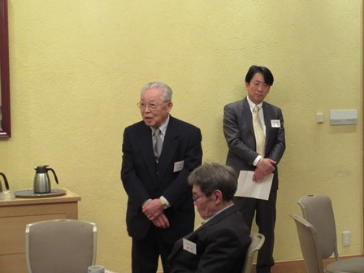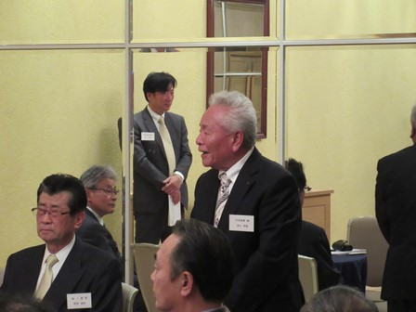
◆清水相談役「年頭挨拶」
「皆さん新年明けましておめでとうございます。
今年の干支は酉年、一番変化が激しい年といわれております。
世界的に見ても大きな変化、ヨーロッパしかり、アメリカもしかり、アメリカなんか新大統領が就任していないのに大きな変化をしております。お蔭で日本の方は円安、株高ということでいい傾向にはなっているのですが何時まで続くか分からない状況です。
製本に関してもお正月明けから情報を聞いております。大きなカタログを何所かに取られたとか取ったとかの話も聞いております。組合員数も減ってきておりますが、大印工もそうですし、東京もそうです。
同じ率で段々と減っております。これは致し方のない事かなと思いますけれども、残っている人間で頑張ってやっていかなくてはと思っております。
大きな変化の中で一番心配しておりますのが通販カタログです。
大手の通販カタログ８００万社載ぐらい出ておりましたが、２００万か１００万くらいになるのではないかと聞いております。通販カタログに力を入れておられる方はチョッと厳しいのではないかと思います。
何はともあれ変化は大きなチャンスであると言われております。
その時にそれをいかに物にしていくかとの事です。
組合全体で空気を盛り上げて頂いてこういう時こそ製本業界の地位を築いていける場ではないかと思います。若い力で製本組合を盛り上げて残った人間で頑張っていくとのつもりでやって頂きたいと思います。」
◆賛助会員入会について
三木理事のご紹介による賛助会員の新規入会です。
・株式会社クイック、代表、小林敦郎（こばやし あつろう）松原市髙見の里2-35-10
業務内容は運送業です。本年１月からの入会となります。 ご了承のほどお願いいたします。
全会一致で了承となった。

